

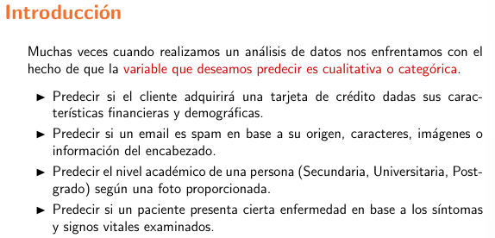

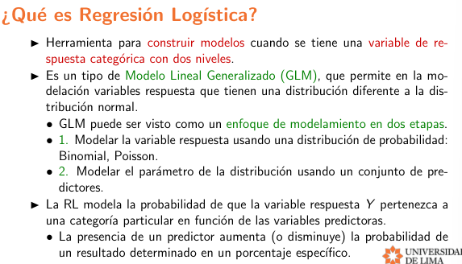

Herramienta para construir modelos cuando se tiene una variable de regresión categórica con 2 niveles.

Se llama modelo lineal generalizado. Familia de modelos que no son variables. Modelan parámetros de la distribución.

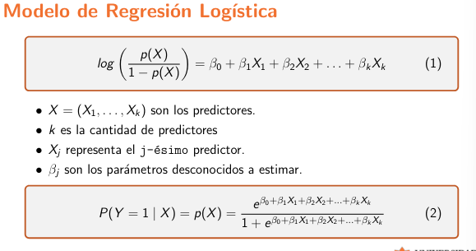

Este modelo te da la probabilidad de que ocurra algo.

Se aplica logaritmo para linealizar el modelo. Sin embargo, al hacer esto la interpretación ya no es directa pues está sujeta a un logaritmo.

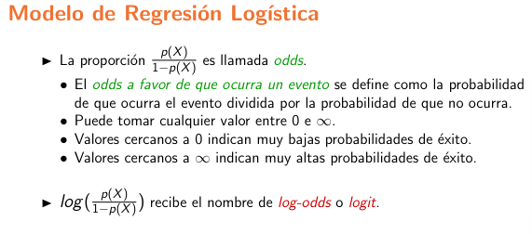

odds: son razones (divisiones) de probabilidades.

A los modelos logísticos se les conoce como logit porque se les saca el logaritmo.

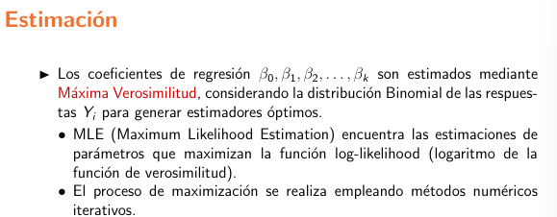

Método para estimar los coeficientes beta: Máxima Verosimilitud.

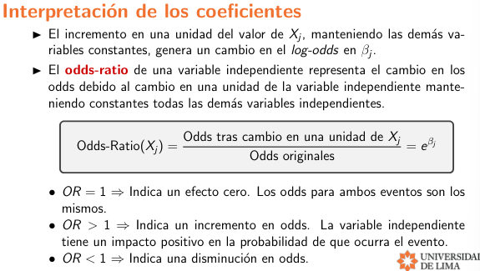

odds-ratio: representa el cambio en el odds.

OR = 1: no efecto en el odds

OR > 1: incremento en odds

OR < 1: disminución en odds

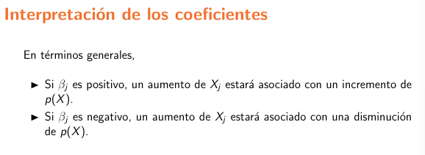

(Ejemplo)

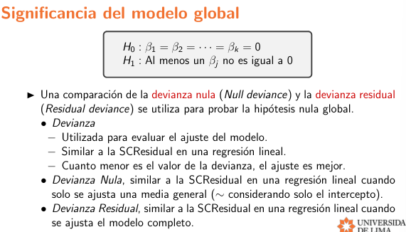

H0: ninguna variable influyen en el modelo

H1: al menos una variable va a aportar al modelo (es influyente)

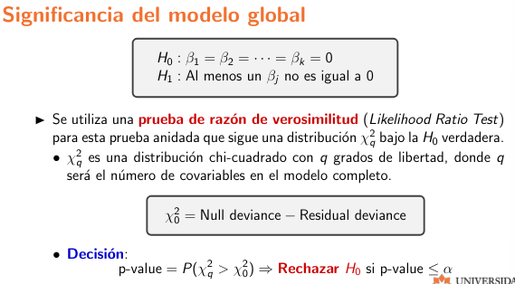

La prueba global se realiza con una prueba de razón de Verosimilitud.

En modelo logistica hablamos de deviance. Vamos a tener que hallar el estadístico y a parte el p-value.

Si p-value < alfa. Rechazamos Ho. De lo contrario, rechazamos H1 y ahí concluye todo.

LA PRIMERA PRUEBA ES GLOBAL. O TODAS INGRESAN O NINGUNA INGRESA.

Se hace con la chi-cuadrado.

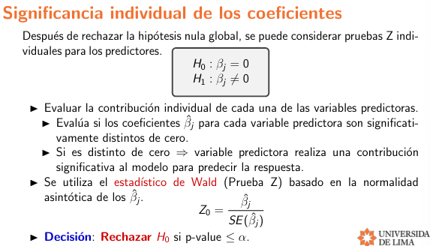

LA SEGUNDA PRUEBA ES INDIVIDUAL. Se prueba variable por variable.

Se utiliza el estadístico de Wald (Prueba Z).

Cuando hay un estadístico, siempre va a haber un p-value.

Si el beta es distinto de 0, entonces la variable es significativa.